Système    Numérique | PIC 16F887 – Bus SPI  CAPTEUR SPI TC77 | BTS SN1

Mise en situation :

On souhaite mesurer la température de la salle 24 en utilisant plusieurs capteurs ( TC77 possédant un bus SPI, LM35,..) et un affichage soit sur un Terminal soit sur un écran graphique avec un bus SPI ( Nokia 5110 ).
Première partie : Acquisition température avec un capteur TC77 et affichage sur Terminal
- Saisir le schéma ci dessous avec le microcontrôleur PIC16F887, un capteur de température TC77 et un Terminal.

- Copier les librairies RS232.C et SPI.C dans le même dossier que le projet.
- Ajouter toutes les librairies ( RS232.C,SPI.C) au projet au fichier main.c_a_completer
avec les directives #include "RS232.C" et #include "SPI.C".
- Compléter le fichier de la fonction principale main.c_a_completer et le sauvegarde sous le nom main.c
- Ajouter le fichier main.c au projet pour afficher la température sur un Terminal.
- Pour calculer la température, on utilise la formule donnée par le constructeur et correspondant à la température: ((TempMSB<<8 | TempLSB)>>3)*0.0625
- Compiler le fichier main.c en mode release

- Simuler le fonctionnement et corriger si nécessaire.

- On souhaite relever les valeurs des 2 octets renvoyés par le capteur TC77, pour cela on clique sur Mode graphe → DIGITAL et on ajoute les signaux que l’on souhaite observer
( ici : SCK, SDO, …)

- Relever les valeurs des 2 octets ( MSB → Octet de poids fort et LSB → Octet de poids faible ) correspondant à la température et calculer sa valeur en utilisant la formule donnée par le constructeur : ((TempMSB<<8 | TempLSB)>>3)*0.0625

( Voir le document constructeur du capteur et les extraits donné ci dessous )

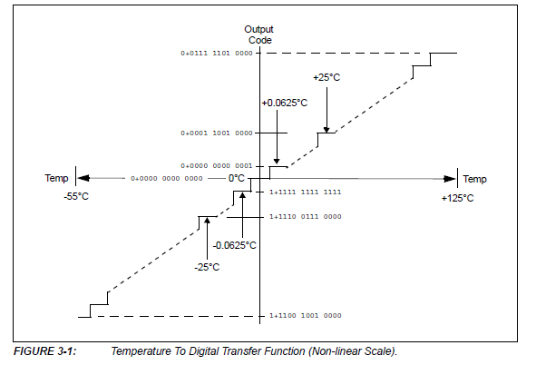
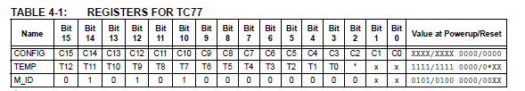
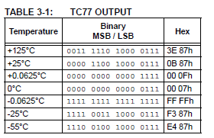
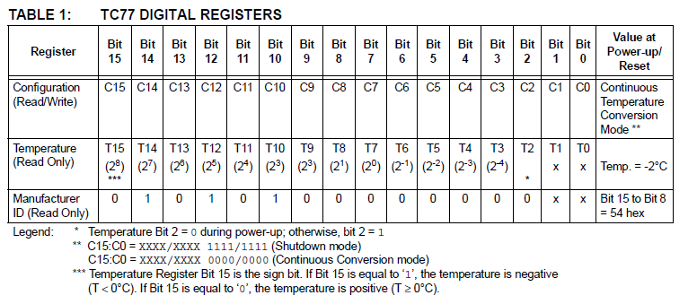

Deuxième partie : Acquisition température avec un capteur LM35 et affichage sur écran
graphique SPI.
- Saisir le schéma ci dessous avec le microcontrôleur PIC16F887, un capteur de température LM35 et un afficheur graphique NOKIA5110.
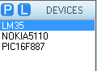

- Ajouter toutes les librairies ( ADC.c, nokia5110.c….) au projet.

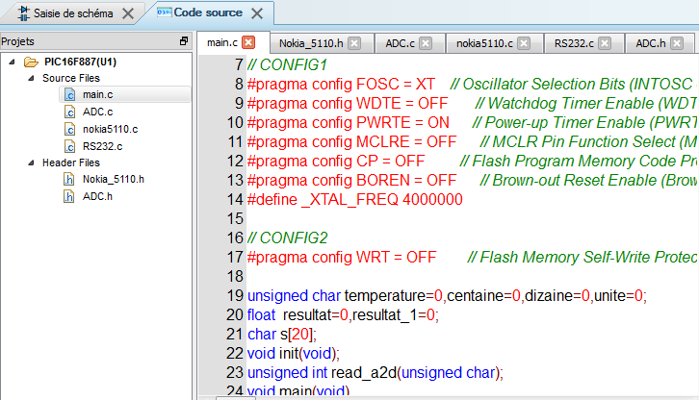

- Compléter le fichier de la fonction principale main() afficheur_graphique_a_completer.c
et le sauvegarde sous le nom main.c
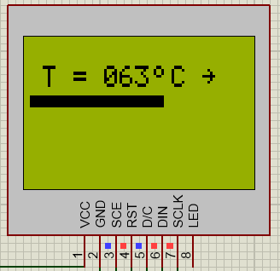
- Ajouter le fichier main.c au projet pour afficher la température sur un l’écran graphique tel que montré ci dessous.
Baregraph
Flèche pour température constante
- On souhaite ajouter un barregraphe qui va de 0 à 100 % pour des températures variants de 0 à 150 °C. En utilisant la fonction nokia_bargraph_H(char Ligne,int Value), ajouter cette fonctionnalité dans le programme.
- On souhaite également ajouter des flèches pour indiquer les variations de la température
( → : température constante, ↑ : température en hausse ou ↓ pour température en
baisse ).
En utilisant les fonctions nokia_print_....arrow(), ajouter cette fonctionnalité.

- Simuler le fonctionnement et corriger si nécessaire.

Troisième partie : Acquisition température avec un capteur TC77 et affichage sur écran
graphique SPI.

- On souhaite utiliser uniquement un capteur TC77 et un écran graphique Nokia5110 pour afficher la température de la salle 24.
- En utilisant les travaux des 2 premières parties, réorganiser les schémas et les programmes.
- Simuler le fonctionnement et corriger si nécessaire

